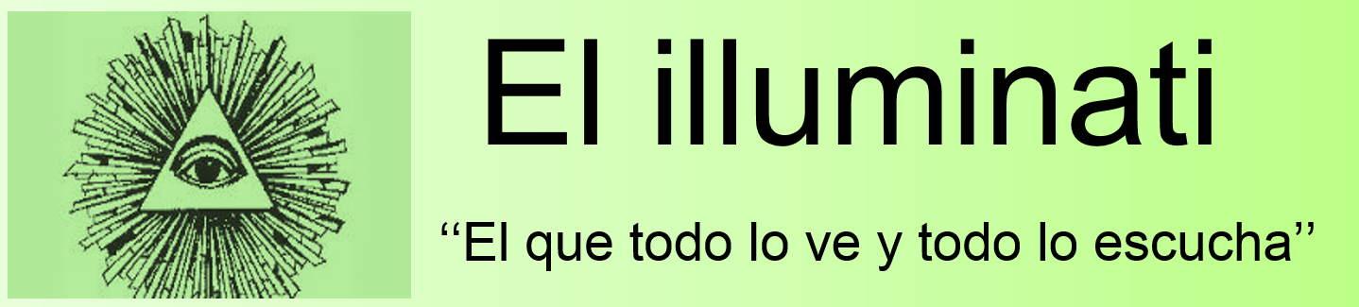
Jueves 17 de septiembre de 2015 Edición No. 1


Primer Informe Anual de Actividades de la Dra. María de los Ángeles Manzur Quiroga, Directora del Plantel “Cuauhtémoc” de la Escuela Preparatoria
Potros del plantel Cuauhtémoc
¡Los potros de la 3ra división todos unos campeones! En la segunda jornada de la temporada 2015 – 2016
PAG. 5
¡Problemas con los baños!
No es ninguna novedad que los baños de la escuela preparatoria número 3 plantel ‘’Cuauhtémoc’’ siempre estén terriblemente sucios.
PAG. 2
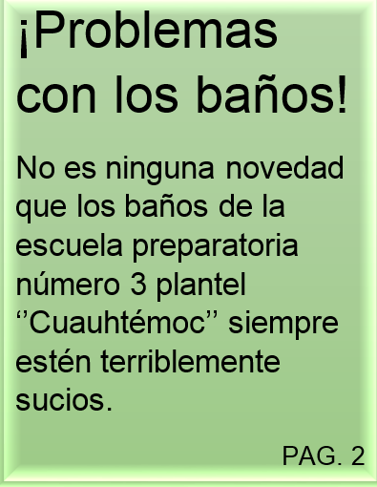

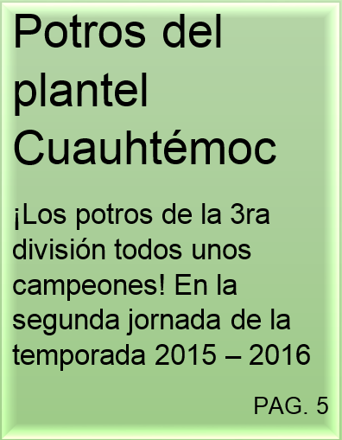

Informe de la Dra. María de los Ángeles Manzur Quiroga

La directora del Plantel “Cuauhtémoc“de la Escuela
Preparatoria nuestro plantel la Dra. María de los
Ángeles Manzur Quiroga dio su primer informe
anual de actividades.

